E-commerce in België nadert dit jaar grens van 12 miljard euro
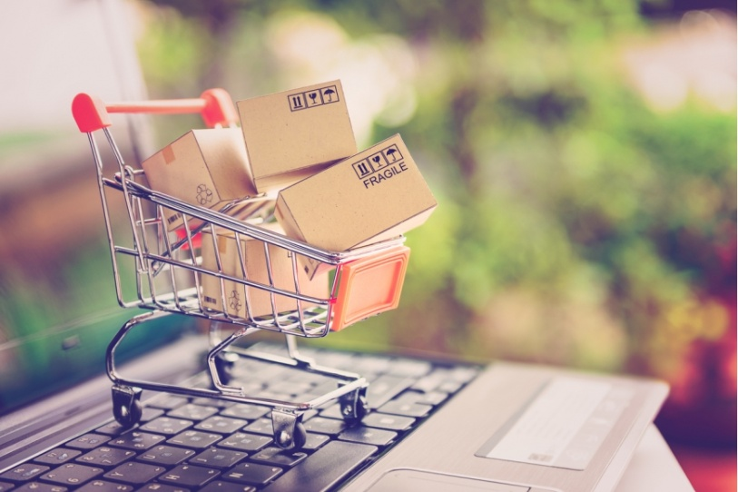
Dit jaar zal de B2C online handel van goederen en diensten vermoedelijk een totale waarde hebben van om en bij de 12 miljard euro. Twee rapporten wijzen in die zin. Vorig jaar werd de kaap van de 10 miljard gerond.

In 2017 winkelden 7,4 miljoen Belgische consumenten minstens één keer online, wat goed was voor een online omzet van 10,05 miljard euro (+11%). Dit komt neer op 87 miljoen aankopen (+2%). In 2017 werd 17% van alle uitgaven online gedaan, terwijl dit in 2016 nog 16% was. Maar liefst 63% van alle bestedingen aan diensten gebeurde online, terwijl dit voor producten op 9% lag.

Naar aanleiding van de BeCommerce Logistics Summit vorige week in Luik analyseerde Inge Zeeuws, Research Director bij GfK Belgium, de cijfers van de Market Monitor voor het eerste kwartaal van dit jaar. Kort samengevat duiden ze op een stijging met 7% van het aantal bestellingen tot 23,0 miljoen (terwijl in 2016 sprake was van een status quo op 21,4 miljoen bestellingen) en een stijging met 12% van de uitgaven tot 2,73 miljard euro.

Winkelwagentje wordt groter

“Als de trend zich doorzet tijdens de rest van 2018, lijkt het waarschijnlijk dat we dit jaar zullen uitkomen op een totaal uitgavenbedrag van 11,5 miljard euro. Mogelijks bereiken we zelfs een bedrag van 12 miljard”, zegt ze. Dat komt onder andere omdat de omvang van het winkelwagentje steeds groter wordt.

Dat is vooral het geval bij de goederen. Dat uit zich in een groei van het aantal bestellingen die veel trager is dan die van de uitgaven. Toch kan men uit die tragere groei van het aantal bestellingen niet afleiden dat het succes van e-commerce in België aarzelend is. “De Belg koopt steeds vaker bij online marktplaatsen. Dat betekent dat één bestelling uit meerdere producten kan bestaan, die voordien apart bij telkens een andere webshop werden besteld”, zegt ze. Dat legt meteen ook uit waarom het aantal pakjesleveringen in België fors blijft groeien, hoewel het aantal bestellingen trager stijgt of zelfs bijna stagneert. “Wat je op een marktplaats koopt, wordt vaak in aparte pakjes en niet noodzakelijk op dezelfde dag geleverd”, legt ze uit.

Ecommerce Foundation

Ook een rapport van de Europese Ecommerce Foundation komt tot de conclusie dat de e-commerce dit jaar een groei zal kennen van 12%. Volgens dat rapport zal de totale online omzet dit jaar groeien tot 11,84 miljard euro.

Dat rapport stelt echter dat de gemiddelde uitgave door de Belgische e-consument dit jaar zal dalen. In 2017 steeg die tot 1.700 euro per persoon voor het hele jaar, maar volgens de prognose zal ze dit jaar dalen tot 1.686 euro.

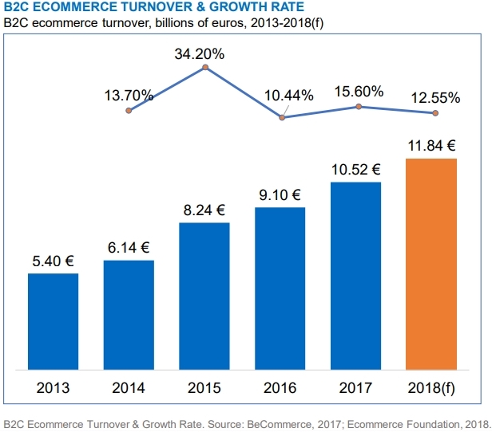

Dat is niet het enige verschil tussen de cijfers van beide rapporten. Zo is volgens de Ecommerce Foundation 60% van de Belgische consumenten een ‘online shopper’. Dat komt overeen met 6,03 miljoen mensen. Volgens de Market Monitor van BeCommerce en GfK shoppen 7,4 miljoen Belgen online. Wat meteen bewijst dat er dringend eensluidende methodologieën gehanteerd zouden moeten worden.

Auteur:
philippe.vandooren
dinsdag, 26 juni, 2018 - 09:24
Bron : Gondola Newsletter

